|  |  |  |
| --- | --- | --- |
|  | | |
| РОССИЙСКАЯ ФЕДЕРАЦИЯ  КРАСНОЯРСКИЙ КРАЙ | | |
| ГЛАВА ГОРОДА НОРИЛЬСКА | | |
| **ПОСТАНОВЛЕНИЕ** | | |
| 01.09.2025 | г. Норильск | № 52 | |
|  | | |

Об учреждении юбилейной медали «80 лет Победы в Великой Отечественной войне 1941-1945 гг.»

С целью выражения признательности ветеранам и гражданам, внесшим вклад в достижение Победы в Великой Отечественной войне, а также иным лицам, осуществляющим поддержку героико-патриотического воспитания, помощь ветеранам, содействие празднованию юбилея Победы, в связи с празднованием 80-летия Победы в Великой Отечественной войне 1941-1945 годов, в соответствии с Положением о наградной политике муниципального образования город Норильск, утвержденным решением Норильского городского Совета депутатов от 16.12.2014 № 21/4-454, а также в целях урегулирования вопросов награждения граждан юбилейной медалью «80 лет Победы в Великой Отечественной войне 1941-1945 гг.»,

ПОСТАНОВЛЯЮ:

1. Учредить юбилейную медаль «80 лет Победы в Великой Отечественной войне 1941-1945 гг.» и установить количество медалей - 100 экземпляров.

2. Утвердить Положение о юбилейной медали «80 лет Победы в Великой Отечественной войне 1941-1945 гг.» согласно приложению № 1 к настоящему постановлению.

3. Утвердить образец юбилейной медали «80 лет Победы в Великой Отечественной войне 1941-1945 гг.» и образец удостоверения к юбилейной медали   
«80 лет Победы в Великой Отечественной войне 1941-1945 гг.» согласно приложению № 2 к настоящему постановлению.

4. Утвердить описание юбилейной медали «80 лет Победы в Великой Отечественной войне 1941-1945 гг.», удостоверения к ней и футляра, согласно приложению № 3 к настоящему постановлению.

5. Опубликовать настоящее постановление в газете «Заполярная правда» и разместить его на официальном сайте муниципального образования город Норильск.

|  |  |  |
| --- | --- | --- |
| Глава города Норильска |  | Д.В. Карасев |

Приложение № 1

к постановлению

Главы города Норильска

от 01.09.2025 № 52

УТВЕРЖДЕНО

постановлением

Главы города Норильска

от 01.09.2025 № 52

Положение

о юбилейной медали «80 лет Победы в Великой Отечественной войне 1941-1945 гг.»

1. Общие положения

1.1. Юбилейная медаль «80 лет Победы в Великой Отечественной войне 1941-1945 гг.» (далее - медаль) учреждена в честь 80-й годовщины Победы в Великой Отечественной войне 1941–1945 годов с целью выражения признательности ветеранам и гражданам, внесшим вклад в достижение Победы в Великой Отечественной войне, а также лицам, деятельность которых направлена на героико-патриотическое воспитание граждан, помощь ветеранам и осуществляющим иную деятельность, связанную с празднованием 80-й годовщины Победы в Великой Отечественной войне 1941–1945 годов.

1.2. Награждение медалью производится в течение 2025 года.

1.3. Гражданину, награжденному медалью, вручается медаль и удостоверение к медали.

1.4. Медаль носится на левой стороне груди и располагается ниже государственных наград Российской Федерации.

1.5. Удостоверение к медали подписывается Главой города Норильска и заверяется печатью Главы города Норильска.

Вручение медали производится Главой города Норильска или уполномоченным им лицом в течение 2025 года, как правило, в торжественной обстановке. Вручение медали производится лично гражданам их удостоенным. В исключительных случаях, при наличии уважительных причин, в результате которых невозможно личное присутствие гражданина, награда может быть передана инициатору ходатайства о награждении.

1. Порядок представления к награждению юбилейной медалью

«80 лет Победы в Великой Отечественной войне 1941-1945 гг.»

2.1. Награждение медалью производится на основании распоряжения Главы города Норильска.

2.2. Медалью награждаются:

- участники Великой Отечественной войны;

- лица, награжденные знаком «Жителю блокадного Ленинграда»;

- бывшие несовершеннолетние узники фашистских концлагерей;

- лица, проработавшие в тылу в период с 22 июня 1941 года по 9 мая 1945 года не менее шести месяцев, исключая периоды работы на временно оккупированных территориях СССР;

- вдовы участников Великой Отечественной войны;

- лица, оказывающие (оказавшие) практическую помощь ветеранам Великой Отечественной войны, внесшие значительный вклад в героико-патриотическое воспитание граждан,

- лица из числа организаторов и участников мероприятий, посвященных 80-й годовщине Победы в Великой Отечественной войне, проводимых на территории муниципального образования город Норильск.

2.3. Основанием для награждения медалью является ходатайство, поданное руководителями и (или) представителями коллективов предприятий, организаций, учреждений, органов государственной власти, органов местного самоуправления, заместителями Главы города Норильска, руководителями структурных подразделений Администрации города Норильска, общими собраниями (конференциями), инициативными группами работников (не менее двух) предприятий, учреждений, организаций, органов местного самоуправления, государственной власти и групп компаний юридических лиц.

2.4. Ходатайство о награждении медалью подается на имя Главы города Норильска не позднее чем за 45 дней до предполагаемой (при необходимости) даты вручения.

2.5. Ходатайство о награждении медалью должно содержать сведения:

- для граждан, указанных в абзацах втором-шестом пункта 2.2 настоящего Положения (Ф.И.О. (последнее - при наличии)), статус гражданина, являющийся основанием для награждения;

- для граждан, указанных в абзацах седьмом-восьмом пункта 2.2 настоящего Положения (Ф.И.О. (последнее - при наличии)), должность (профессия, статус) гражданина и краткое описание его заслуг, являющихся основанием для награждения.

К ходатайству прилагается письменное согласие кандидата на обработку содержащихся в документах о награждении персональных данных по форме согласно приложению к настоящему Положению (далее – согласие).

2.6. Награждение медалью может рассматриваться Главой города Норильска по собственной инициативе.

При принятии Главой города Норильска решения о награждении граждан по собственной инициативе подготовка ходатайства, указанного в пунктах 2.3 и 2.5 настоящего Положения (за исключением согласия), не требуется. При этом, обеспечение представления согласия осуществляется лицом, определенным в поручении Главы города Норильска.

Повторное награждение медалью не производится. В случае утраты медали и (или) удостоверения выдача дубликата не производится.

Приложение

к Положению о юбилейной медали «80 лет Победы в Великой Отечественной войне 1941-1945 гг.», утвержденному постановлением Главы города Норильска

от 01.09.2025 № 52

Согласие на обработку персональных данных

Я, _________________________________________________________________,

(фамилия, имя, отчество (последнее - при наличии)

зарегистрированный (ая) по адресу _________________________________________

_________________________________________________________________________,

паспорт серия _________ № _________, выдан ________________________________

_________________________________________________________________________,

(дата выдачи, наименование выдавшего органа)

в соответствии со статьей 9 Федерального закона от 27.07.2006 № 152-ФЗ «О персональных данных» свободно, своей волей и в своих интересах даю согласие Норильскому городскому Совету депутатов, Администрации города Норильска на обработку (любое действие (операцию) или совокупность действий (операций), совершаемых с использованием средств автоматизации или без использования таких средств с персональными данными, включая сбор, запись, систематизацию, накопление, хранение, уточнение (обновление, изменение), извлечение, использование, передачу (распространение, предоставление, доступ, обезличивание, блокирование, удаление, уничтожение) следующих персональных данных:

фамилия, имя, отчество (последнее – при наличии),

должность, место работы (должность согласно штатному расписанию, полное наименование предприятия, учреждения, организации согласно уставу или положению, статус – для пенсионеров, временно неработающих и пр.),

Предоставляю право обработки вышеуказанных персональных данных в целях обеспечения соблюдения в отношении меня законодательства Российской Федерации в сфере отношений, связанных с награждением меня юбилейной медалью «80 лет Победы в Великой Отечественной войне 1941-1945 гг.».

Я ознакомлен(а), что: настоящее согласие действует с даты его подписания; настоящее согласие может быть отозвано на основании письменного заявления в произвольной форме; после награждения наградой муниципального образования город Норильск все вышеперечисленные сведения направляются в архивные подразделения для хранения в течение сроков, предусмотренных законодательством Российской Федерации.

|  |  |
| --- | --- |
| Дата начала обработки персональных данных |  |

(число, месяц, год, подпись)

Приложение № 2

к постановлению

Главы города Норильска

от ­01.09.2025 № 52

УТВЕРЖДЕНО

постановлением

Главы города Норильска

от 01.09.2025 № 52

Образец

юбилейной медали «80 лет Победы в Великой Отечественной войне 1941-1945 гг.»

Аверс Реверс

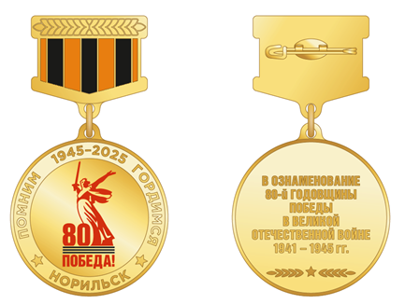

Образец

удостоверения к юбилейной медали «80 лет Победы в Великой Отечественной войне 1941-1945 гг.»

Лицевая

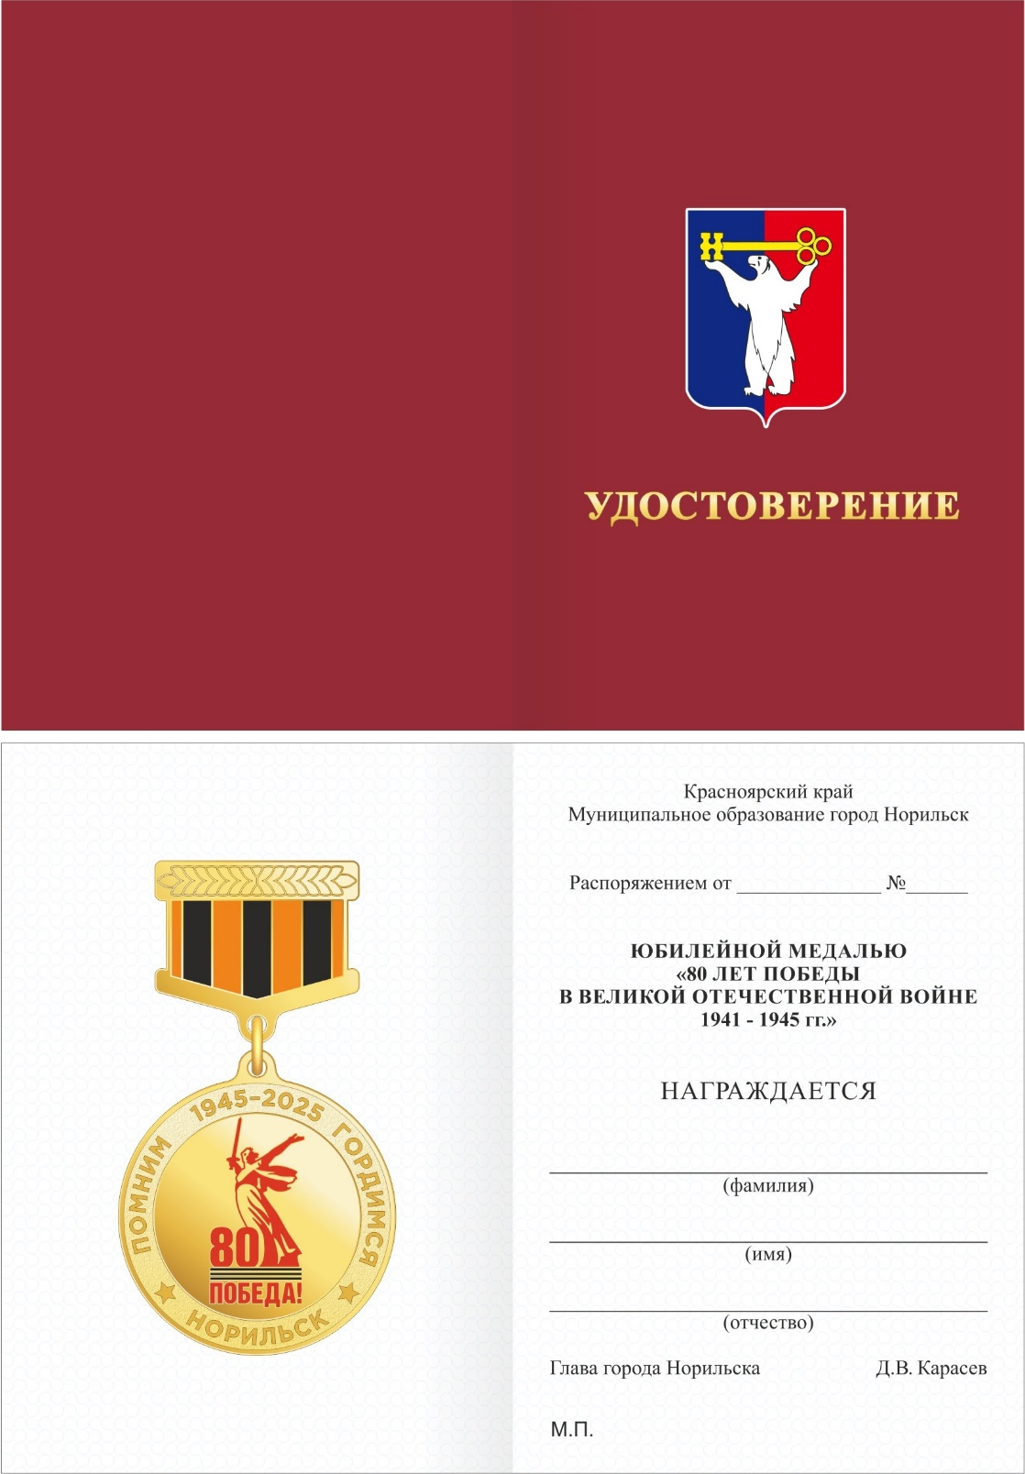

Оборот



Приложение № 3

к постановлению

Главы города Норильска

от ­01.09.2025 № 52

УТВЕРЖДЕНО

постановлением

Главы города Норильска

от ­01.09.2025 № 52

Описание

юбилейной медали «80 лет Победы в Великой Отечественной войне

1941-1945 гг.», удостоверения и футляра

1. Медаль имеет форму круга диаметром 38 мм, толщина 2,5 мм. Цвет металла: под золото. На аверсе (лицевой стороне) по центру расположен официальный логотип 80-й годовщины Победы в Великой Отечественной войне 1941-1945 годов – изображение скульптуры Е.В. Вручетича «Родина-Мать» из памятника-ансамбля героям Сталинградской битвы. Логотип представляет собой графический блок, состоящий из двух основных частей: графическая часть («Родина-мать» и георгиевская лента, логотипичная часть – цифра 80) и логотипичная часть (надпись «ПОБЕДА!»). По окружности медали в верхней части располагается дата «1945-2025», в нижней – «ГОРДИМСЯ», в левой – «ПОМНИМ», внизу – «НОРИЛЬСК».

На реверсе (обратной стороне) медали по центру расположен текст «В ОЗНАМЕНОВАНИЕ 80-Й ГОДОВЩИНЫ ПОБЕДЫ В ВЕЛИКОЙ ОТЕЧЕСТВЕННОЙ ВОЙНЕ 1941 – 1945 гг.».

Медаль при помощи ушка и кольца крепится к колодке размером   
28x21,2 мм, состоящей из поперечных полосок черного и оранжевого цветов (георгиевская лента).

На оборотной стороне колодка имеет булавку для прикрепления медали к одежде.

Медаль упакована в футляр блистерный.

2. Удостоверение к медали «80 лет Победы в Великой Отечественной войне 1941-1945 гг.» имеет форму книжки размером 140х100 мм. Фон лицевой стороны бордового цвета. На правой внешней стороне в центре расположено цветное изображение герба муниципального образования город Норильск и слово «УДОСТОВЕРЕНИЕ». Фон оборотной стороны белого цвета. На правой внутренней стороне по центру расположен текст следующего содержания: Красноярский край. Муниципальное образование город Норильск. Распоряжением от ____ №___ ЮБИЛЕЙНОЙ МЕДАЛЬЮ «80 лет Победы в Великой Отечественной войне 1941-1945 гг.». НАГРАЖДАЕТСЯ. (фамилия, имя, отчество). Глава города Норильска Д.В. Карасев. МП.

Удостоверение упаковано в футляр.

3. Футляр блистерный с ложементом под медаль и удостоверение имеет флокированное картонное дно бордового цвета и прозрачную крышку. Размер футляра 170х130 мм.